Análisis de Encuesta: Optimización de Órdenes de Trabajo (NexaServicios S.A.S.)
Los resultados reflejan un desorden digital en la gestión de órdenes de trabajo. El uso de herramientas informales impide la trazabilidad y el control de responsables. Existe una necesidad urgente de centralizar la información en un sistema que permita ver el estado de las solicitudes y usar listas de chequeo. Esto valida que el proyecto es necesario para mejorar la eficiencia y el seguimiento en la empresa.
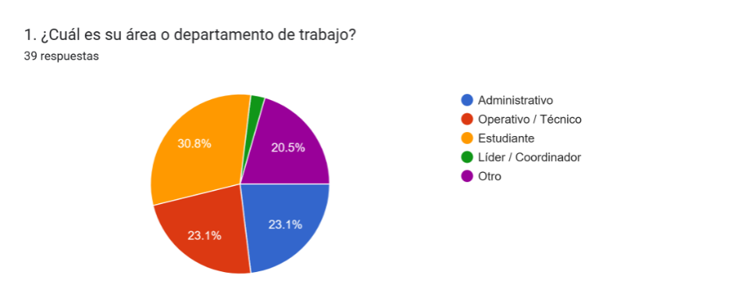
Análisis
La encuesta fue aplicada a participantes de diferentes áreas de la organización, incluyendo personal administrativo, operativo y de coordinación. Esto permitió obtener distintos puntos de vista sobre las dificultades presentes en la gestión de tareas y solicitudes internas.
Patrón identificado
La problemática afecta diferentes áreas de trabajo, lo que evidencia que la falta de organización y trazabilidad es un problema general dentro de la empresa.

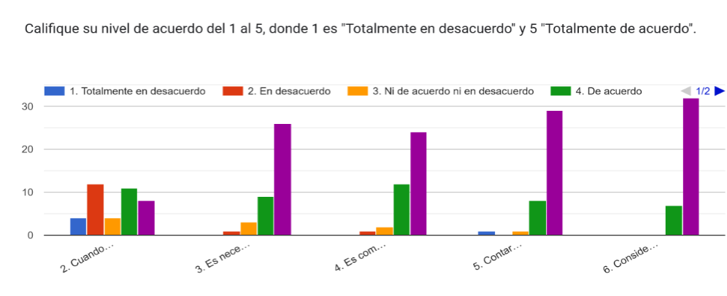
Análisis
2. Los resultados obtenidos evidencian que existe confusión en la asignación y seguimiento de responsabilidades dentro de los procesos internos. Los encuestados manifiestan dificultades para identificar el flujo de las solicitudes y las personas encargadas de cada actividad.
3. La mayoría de los participantes consideran importante contar con mecanismos formales de aprobación dentro de las solicitudes y tareas operativas. Esto evidencia la necesidad de implementar controles que permitan validar el inicio y finalización de las actividades.
4. Los resultados muestran que actualmente existe dependencia de medios informales como WhatsApp y correos electrónicos para realizar seguimiento a las tareas. Esto genera pérdida de información y dificultades para mantener trazabilidad de las solicitudes.
5. Los participantes consideran que el uso de checklist facilitaría el control y seguimiento de las actividades asignadas. Esto demuestra la necesidad de contar con herramientas que permitan verificar el avance de las tareas y reducir errores en los procesos.
6. La mayoría de los encuestados consideran importante disponer de una plataforma centralizada donde puedan consultar el estado de las solicitudes en tiempo real. Esto evidencia problemas actuales relacionados con la falta de visibilidad y seguimiento de las tareas.
Patrón identificado

Falta de claridad en la gestión y seguimiento de las órdenes de trabajo.

Necesidad de aprobaciones formales y control de procesos.

Uso de herramientas informales y pérdida de información.

Necesidad de seguimiento estructurado mediante checklist.

Necesidad de centralización y visibilidad de las solicitudes.

Análisis
Los resultados evidencian que gran parte de las solicitudes se gestionan mediante herramientas informales como chats, correos electrónicos o archivos compartidos. Esto confirma la ausencia de un sistema centralizado para la administración de órdenes de trabajo internas.
Patrón identificado
Dependencia de medios informales para la gestión de tareas.
Análisis
Los participantes consideran importante contar con herramientas que permitan visualizar el avance de las tareas, establecer estados de seguimiento y recibir apoyo en la organización de las actividades diarias.
Patrón identificado
Necesidad de herramientas de control y seguimiento de tareas.

Análisis
Los resultados reflejan la necesidad de contar con mecanismos formales de confirmación y cierre de tareas, permitiendo generar mayor confianza y trazabilidad sobre las actividades realizadas.
Patrón identificado
Necesidad de validación y confirmación de tareas finalizadas.
10. Preguntas Abiertas:
Situación laboral donde la falta de orden dificultó una tarea.
Análisis
Las respuestas abiertas evidencian situaciones relacionadas con pérdida de información, retrasos en tareas, falta de comunicación y desconocimiento del estado de las solicitudes. Esto demuestra que la desorganización impacta directamente la eficiencia de los procesos internos.
Patrón identificado
Problemas de comunicación y seguimiento operativo.

11. Preguntas Abiertas: ¿Qué es lo más importante que debería tener una herramienta para organizar el trabajo?
Análisis
Los encuestados destacan la importancia de que la herramienta sea fácil de usar, organizada y que permita visualizar claramente el estado de las tareas y responsabilidades asignadas.
Patrón identificado
Necesidad de usabilidad, simplicidad y control de tareas.

Paso 1: Organización y limpieza de datos
Primero, revisamos todas las respuestas de la encuesta de NEXA Servicios para limpiar la información. Quitamos las respuestas que estaban vacías o que no tenían sentido con el caso para que el análisis fuera real. Después, agrupamos todo por preguntas para encontrar qué era lo que más se repetía. En las preguntas de calificar del 1 al 5, sacamos los promedios y así confirmamos que los problemas más graves son la pérdida de información, el desorden por no tener un sistema centralizado y la falta de checklists.
Paso 2: Identificación de patrones y problemas principales
Al analizar los resultados, encontramos varios patrones que se repiten en el día a día de la empresa:

No está claro quién es el responsable de cada tarea.

Es muy difícil saber en qué estado va una solicitud.

Se usa demasiado WhatsApp y correo para trabajar, lo que causa que se pierda la información.

Los usuarios piden a gritos un checklist y que los jefes den un visto bueno formal antes de seguir.

Todo el mundo coincide en que hace falta una plataforma única para gestionar las solicitudes.

